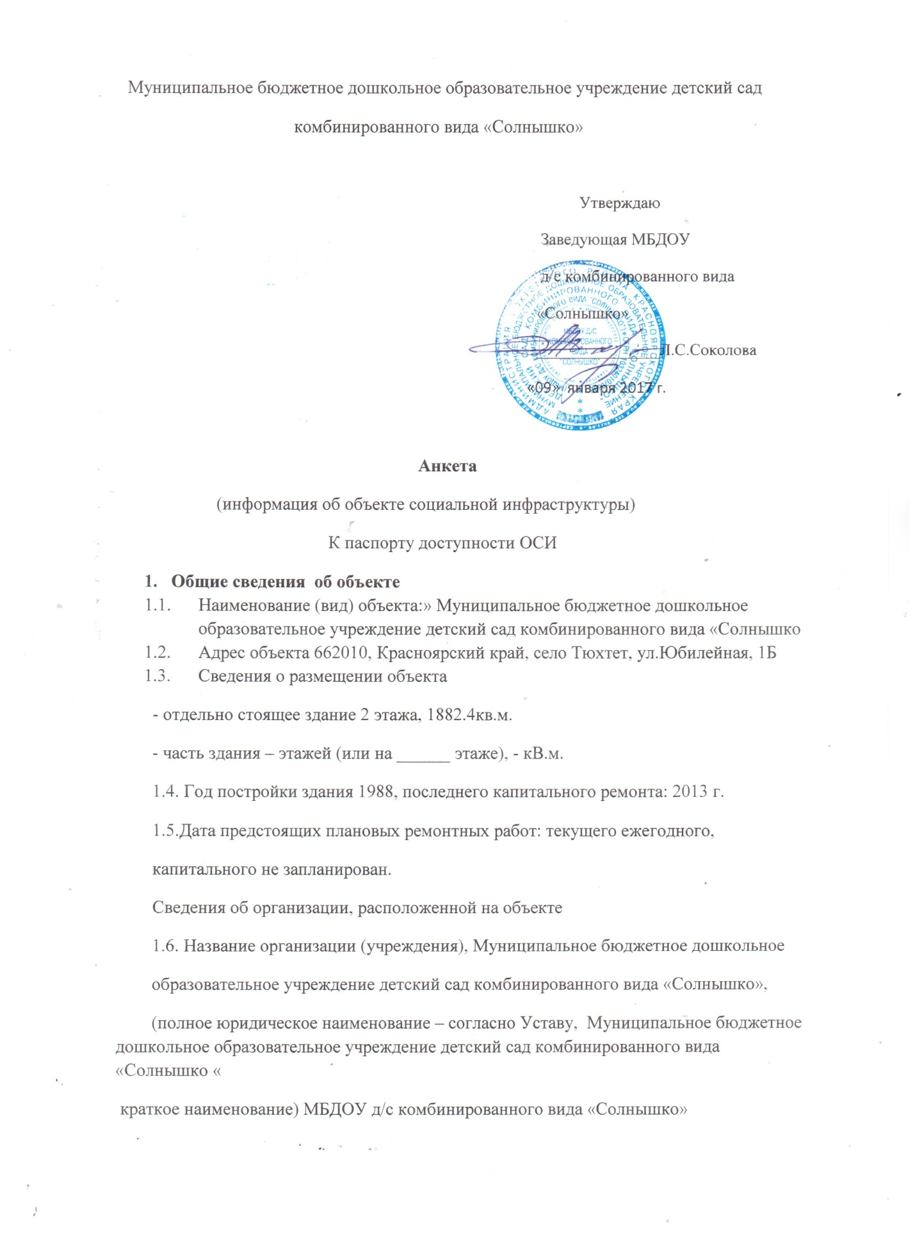

1.7. Юридический адрес организации (учреждения) 662010, РФ, Красноярский край,
село Тюхтет, ул. Юбилейная, 1Б
1.8. Основания для пользования объектом (оперативное управление, аренда, собственность) оперативное управление.
1.9. Форма собственности (государственная, негосударственная) государственная
1.10. Территориальная принадлежность (федеральная, региональная, муниципальная)
муниципальная
1.11. Высшая организация (наименование) Отдел образования администрации Тюхтетского района
1.12. Адрес вышестоящей организации, другие координаты Администрация Тюхтетского района, 662010, Красноярский край, село Тюхтет, ул.Советская, 9.
Отдел образования администрации Тюхтетского района, 662010, Красноярский край, село Тюхтет, ул.Кирова, 42
2.Характеристика деятельности организации на объекте
2.1. Сфера деятельности образование
(здравоохранение, образование, социальная защита, физическая культура и спорт, культура связь и информация, транспорт, жилой фонд, потребительский рынок и сфера услуг, другое)
2.2. Виды оказываемых услуг: образовательная деятельность
2.3. Форма оказания услуг: на объекте, на дому
(на объекте, с длительным пребыванием, в т.ч. проживанием, обеспечение доступа к месту предоставления услуги на дому, дистанционно)
2.4. Категории обслуживаемого населения по возрасту: (дети, взрослые трудоспособного возраста, пожилые; все возрастные категории) дети.
2.5. Категории обслуживаемых инвалидов: инвалиды, передвигающиеся на коляске, инвалиды с нарушениями опорно – двигательного аппарата; нарушениями зрения, нарушениями слуха, нарушениями умственного развития, нарушения умственного развития – У, опорно – двигательного аппарата – дети – инвалиды
2.6. Плановая мощность:
Посещаемость (количество обслуживаемых в день) – 100
Вместимость – 125
Пропускная способность – 125
2.7. Участие в исполнении ИПР инвалида, ребёнка – инвалида (да, нет) да
3. Состояние доступности объекта для инвалидов и других маломобильных групп населения (МГН)
3.1. Путь следования к объекту личным транспортом по маршруту ул.Кирова,ул.Восточная.
Проезд на личном автомобиле по ул Юбилейной 1Б
Пешим проход по улице Юбилейная 1Б
3.2. Путь к объекту
3.2.1. наличие выделенного от проезда части пешеходного пути (да, нет) да
3.2.2. перекрестки: нерегулированные со звуковой сигнализацией, таймером – нет
3.2.3. информация на пути следования к объекту: акустическая, тактильная, визуальная – нет
3.2.4. перепады высоты на пути: есть, нет – есть (неровное покрытие плит, гравий)
Их обустройство для инвалидов на коляске: да, нет: нет
3.3. Вариант организации доступности ОСИ (формы обслуживания) с учетом СП 35 – 101 – 2001

№п/п | Категории инвалидов | Вариант организации доступности
1 | Все категории инвалидов | ДУ
 | В том числе инвалиды:
2 | Передвигающиеся на креслах колясках | ВНД
3 | С нарушениями речи
4 | С нарушениями слуха | ДУЁ
5 | С нарушениями умственного развития | А
*УКАЗЫВАЕТСЯ ОДИН ИЗ ВАРИАНТОВ «А» «Б» «ДУ» «ВНД»
3.4. Состояние доступности основных структурно – функциональных зон
№ п/п | Основные структурно – функциональные зоны | Состояние доступности, в том числе для основных категорий инвалидов** | приложения
 |  |  | № на плане | № фото
1 | Территория прилегающая к зданию (участку) | ДУ | - | -
2 | Вход (входы) в здание | ДУ
3 | Путь (пути) движения внутри здания (в т.ч. пути эвакуации) | ДУ
4 | Зона целевого назначения здания  ( целевого посещения объекта) | ДУ
5 | Санитарно – гигиенические помещения | ДУ
6 | Система информации и связи (на всех зонах) | отсутствует
**указывается ДП-В – доступно полностью всем: ДП-И (К ОСГУ) – доступно полностью
Избирательно (указать категории инвалидов) ДЧ – В – доступно частично всем: ДЧ-И
(К ОСГУ) – доступно частично избирательно (указать категорию инвалидов) ДУ – доступно условно, ВНД – недоступно.
3.5. Итоговое заключение о состоянии доступности ОСИ:
В связи с тем, что данный объект социальной инфраструктуры доступен условно, были приняты все меры по организации альтернативных форм оказания услуг, так как отсутствуют возможности обустройства здания в силу конструктивных, архитектурно – планировочных и финансовых причин.
4. Управленческое решение (предложения по адаптации структурных элементов объекта)
№ п/п | Основные структурно – функциональные зоны объекта | Рекомендации по адаптации объекта (вид работы)*
1 | Территория, прилегающая к зданию (участок) | Ремонт капитальный
2 | Вход (входы) в здание | Ремонт капитальный
3 | Путь (пути) движения внутри здания (в т.ч. пути эвакуации) | Технические решения невозможны
4 | Зона целевого назначения (целевого посещения объекта) | Ремонт капитальный
5 | Санитарно – гигиенические помещения | Технически невозможно
6 | Система информации на объекте (на всех зонах) | Текущий ремонт
7 | Пути движения к объекту (от остановки транспорта) | Ремонт капитальный
8 | Все зоны и участки | Текущий ремонт
*указывается один из видов работ: не нуждается, ремонт (текущий, капитальный): индивидуальное решение с ТСР, техническое решение невозможно – (организация альтернативной формы обслуживания).

Заведующая МБДОУ д/с Соколова Людмила Станиславовна
комбинированного вида
«Солнышко»
Тел. 8 39158 2-13-98

